בנק ישראל  דוברות והסברה כלכלית |  | ‏ירושלים, ‏ל' כסלו, תשפ"ה  ‏31 דצמבר, 2024

הודעה לעיתונות:
מחקר חדש:
התפתחויות בשכר ובתעסוקה של רופאים בישראל בעקבות הסכם שכר 2011
- במחקר שבחן את אפקטיביות התמריצים שניתנו בהסכם שכר הרופאים מ-2011 לעידוד מעבר רופאים לפריפריה, לא נמצאה עדות אמפירית לכך שהתמריצים תרמו למטרה זו.
- במחקר נמצאה אפקטיביות נמוכה בלבד לתמריצים שניתנו בהסכם ונועדו לעידוד ההתמחות בתחומים שהוגדרו במצוקה (כגון פסיכיאטריה, הרדמה וגריאטריה).
- נמצא מתאם מובהק בין רכישת ההשכלה הרפואית בפקולטה הממוקמת בפריפריה לבין מגורים בפריפריה כרופאים מומחים. ממצא זה מאפיין גם רופאים שלא גדלו בפריפריה. בנוסף, נמצאו מתאמים מובהקים בין מקום המגורים של הרופאים בילדותם לבין מקום מגוריהם כרופאים מומחים.
- ממצאי המחקר תומכים במספר צעדי מדיניות שעשויים להיות אפקטיביים להגדלת מספר הרופאים בפריפריה: תכניות לעידוד מועמדים שגדלו בפריפריה ללמוד רפואה, הגדלת מספר הסטודנטים בפקולטות הפריפריאליות והגדלת שיעור הסטאז'ים וההתמחויות בבתי החולים בפריפריה.

מספרם של הרופאים באזור גיאוגרפי נחשב לתנאי הכרחי (אך לא מספיק) לאספקת שירותי בריאות נאותים לתושבי האזור. בישראל, בדומה למדינות רבות אחרות, הפיזור הגיאוגרפי של הרופאים שונה מפיזור האוכלוסייה, ובפרט, היחס בין מספר הרופאים לגודל האוכלוסייה, ואיכות ההכשרה של הרופאים בפריפריה נמוכים מאשר במרכז. פערי האיכות באים לידי ביטוי, למשל, בשיעור הנמוך יחסית של רופאים מומחים ושל רופאים בוגרי פקולטות ישראליות ביחס לגודל האוכלוסייה בפריפריה (איור 1). על מנת להתמודד עם פערים אלה, כלל הסכם השכר שנחתם עם הרופאים ב-2011, מספר תמריצים לעידוד מעבר רופאים לפריפריה. בנוסף, כלל ההסכם תמריצים לעידוד רופאים להתמחות בהתמחויות במצוקה, כלומר, התמחויות בהן חסרים מומחים (למשל פסיכיאטריה, הרדמה וגריאטריה).
מחקר שערך נעם זונטג מחטיבת המחקר של בנק ישראל בחן את מידת האפקטיביות של תמריצי הסכם השכר ובפרט של התמריצים שיועדו לעידוד מעבר רופאים לפריפריה. המחקר נערך על בסיס נתונים רחב וייחודי המאפשר לנתח באופן מעמיק את ההתפתחויות שחלו בתעסוקת הרופאים בעשורים האחרונים ובפרט מאז הסכם השכר 2011 ועד להסכם שנחתם לאחרונה עם הרופאים בספטמבר 2024. המחקר בוחן האם ניתן להצביע על קשר סיבתי בין תמריצי ההסכם לבין מקום מגורי הרופאים בתקופה שלאחר סיום התמחותם. השפעת התמריצים נבחנה הן עבור כלל הרופאים והן עבור קבוצות מקרב הרופאים הנחשבות בעלות רמה מקצועית גבוהה: בוגרי פקולטות ישראליות ורופאים בעלי הישגים גבוהים בפסיכומטרי.
המחקר לא מוצא עדות לכך שהתמריצים הכלכליים שניתנו בהסכם השכר 2011 לעידוד מעבר רופאים לפריפריה היו אפקטיביים, לא עבור כלל הרופאים ולא עבור תתי-הקבוצות מקרב הרופאים שנבחנו במחקר. לא נמצא שרופאים שסיימו את לימודיהם אחרי חתימת ההסכם (ב-2011) נטו יותר לבחור לגור בפריפריה. לעומת זאת, ממצאי המחקר מצביעים על החשיבות הרבה שיש לחשיפת הרופאים לפריפריה טרם עבודתם לבחירתם לעבוד בה. חשיפת הרופאים נבחנה במחקר על בסיס מקום מגוריהם של הרופאים לפני תקופת הלימודים (המבטא את האזור בו גדלו) ועל בסיס מיקום הפקולטה בה למדו רפואה. בהתאם לממצאים, ההסתברות שרופא שגדל בפריפריה יגור בפריפריה כרופא מומחה גבוהה ב-49 נקודות האחוז ביחס לרופא שגדל במרכז הארץ וההסתברות שרופא שלמד בפקולטה שנמצאת בפריפריה (הפקולטה לרפואה באוניברסיטת בן גוריון בבאר שבע או הפקולטה לרפואה של אוניברסיטת בר אילן בצפת) יגור באזורים הללו כרופא מומחה גבוהה ב-15 נקודות אחוז ביחס לרופא שלמד בפקולטה בישראל שאינה בפריפריה (איור 2). אחד הממצאים המעניינים במחקר הוא שגם עבור רופאים שגדלו במרכז הארץ, קיים מתאם מובהק בין לימודים בפקולטה הנמצאת בפריפריה לבין ההסתברות שיגורו בפריפריה כרופאים מומחים.
הממצאים תומכים במספר צעדי מדיניות שעשויים להיות אפקטיביים להגדלת מספר הרופאים בפריפריה: עידוד מועמדים שגדלו בפריפריה ללמוד רפואה, הגדלת מספר הסטודנטים בפקולטות הפריפריאליות והגדלת שיעור הסטאז'ים וההתמחויות בבתי החולים בפריפריה. מספר צעדים הקשורים לעידוד מועמדים מהפריפריה ללמוד רפואה כבר מיושמים על ידי משרד הבריאות במסגרת התוכנית "אילנות צוערים לרפואה".
ביחס לתמריצים שניתנו בהסכם לעידוד ההתמחויות במצוקה (התמחויות בהן חסרים רופאים), נמצא כי מאז חתימת ההסכם חל גידול מתון בלבד בשיעור הרופאים שבחרו להתמחות בהתמחויות אלה.

איור 1 – ההתפלגות הגיאוגרפית* של מגורי הרופאים בישראל 2000-2021, באחוזים**
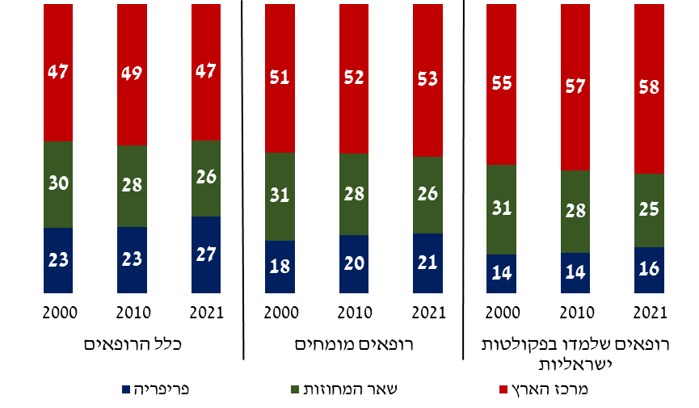
*הגדרות: פריפריה – מחוזות הצפון והדרום. מרכז הארץ – מחוזות תל אביב והמרכז. שאר המחוזות – מחוזות ירושלים, חיפה ויו"ש.
**מאז החתימה על הסכם השכר, בשנים 2010—2021, שיעור התושבים שגרו במחוזות הפריפריאליים עמד על כ-31% מכלל תושבי ישראל, ללא שינויים משמעותיים לאורך תקופה זו.
המקור: עיבודים למרשם הרופאים ומרשם אוכלוסין, 2000–2021.

איור 2 – השינוי בהסתברות למגורי רופאים מומחים בפריפריה, בנקודות אחוז
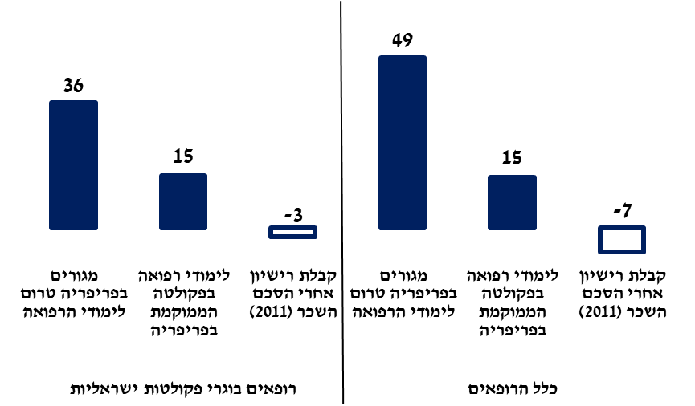
*עמודות חלולות מציינות אומדים לא מובהקים סטטיסטית ועמודות מלאות מציינות אומדים מובהקים; האומדים המוצגים הם תוצאה של רגרסיות ליניאריות שבהן המשתנה המוסבר הוא ההסתברות לגור בפריפריה לאחר סיום ההתמחות.
המקור: עיבודים לנתוני הלמ"ס

